MALZEME KULLANIMI SINIRLAMALARI

International Currency Technologies Corporation (ICT) tüm hakları saklıdır.

Ürünlerin telif hakkı ICT firmasına aittir.

Ticaret markası ve ismi ICT tarafından tescilleniştir.

İÇİNDEKİLER

1. GİRİŞ
   1. Genel bakış
   2. Özellikler
2. TEKNİK ÖZELLİKLER
   1. Genel özellikler
   2. Elektriksel Özellikler
   3. Mekanik özellikler
3. PAKET LİSTESİ
4. ANAHAT ÇİZGİLERİ
5. KURULUM AYARLARI
   1. Güvenlik uygulaması
      1. Giriş/Çıkış Devreleri
   2. DIP switch ayarları
   3. Yazılım indirme ve yükleme
6. BAKIM VE TEMİZLİK
7. SORUN GİDERME
8. GİRİŞ 1.
   1. Genel bakış

A7/V7 serisi para kabul kutuları sadece yüksek güvenlikli modül değildir, aynı zamanda olağanüstü tanımlama yeteneği ile &96’ya kadar para kabul oranı sağlar.

* 1. Özellikler
     + - 4 yollu para ekleme
       - Çok sayıda arayüz kullanılabilir
       - Kolay kurulum ve çalıştırma
       - %96’ya kadar yüksek kabul oranı

1. TEKNİK ÖZELLİKLER
   1. Genel Özellikler
      1. Kabul Oranı: %96 ve üzeri (kirli, ıslak, kesik yada buruşuk paralar kabul edilmez)
      2. Para Ekleme: 4 yollu kabul
      3. İşlem Hızı: Yaklaşık 3 saniyede bir yığın
      4. Arayüz: Standart darbe modu, Aktif 5V, ICT protokolü, MDB (Multidrop Bus)
      5. Kurulum: Dahili
   2. Elektriksel Özellikler
      * + Güç Tüketimi: 12V- Beklemede: 5W

Çalışırken: 24W

Maksimum: 36W

* + - * Güç Kaynağı: A7: 12V DC (11.4~12.6V DC)

117V AC (105.3~128.7V AC)

V7: 12V DC (11.4~12.6V DC)

24V AC (21.6~26.4V AC)

36V DC (20~42.5V DC)

* + - * Çalışma Ortam: Çalışma Sıcaklığı: 0°C~55°C

Saklanma Sıcaklığı: -30°C~70°C

Nem: %30~85RH (Yoğunlaşma olmayan ortam)

* 1. Mekanik Özellikler
     + - Anahat Çizgileri: Sayfa X
       - Para Kapasitesi: Yaklaşık 100 adet ( 80~120)

200 adet (200~300)

400 adet (350~450)

800 adet (750~850)

* + - * Ağırlık: Yaklaşık 1.25kg

1. PAKET LİSTESİ
   1. Asıl Ürün Para Kutusu
   2. Aksesuar Güvenlik Kilidi: (see 5-1)

A7/V7 Kurulum rehberi

A7/V7 DIP switch ayar rehberi

1. Anahat Çizgileri 2.
   1. 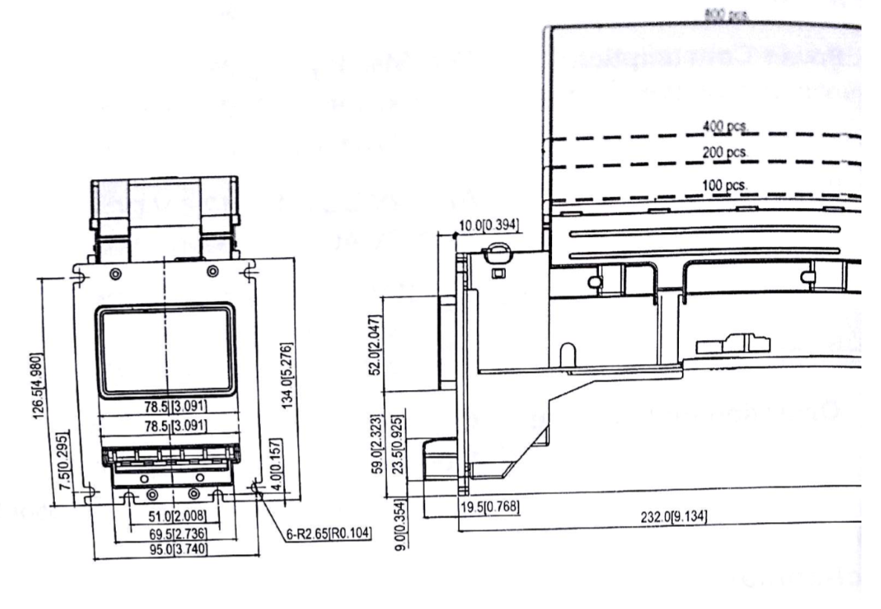 Yatay Çizgiler
   2. 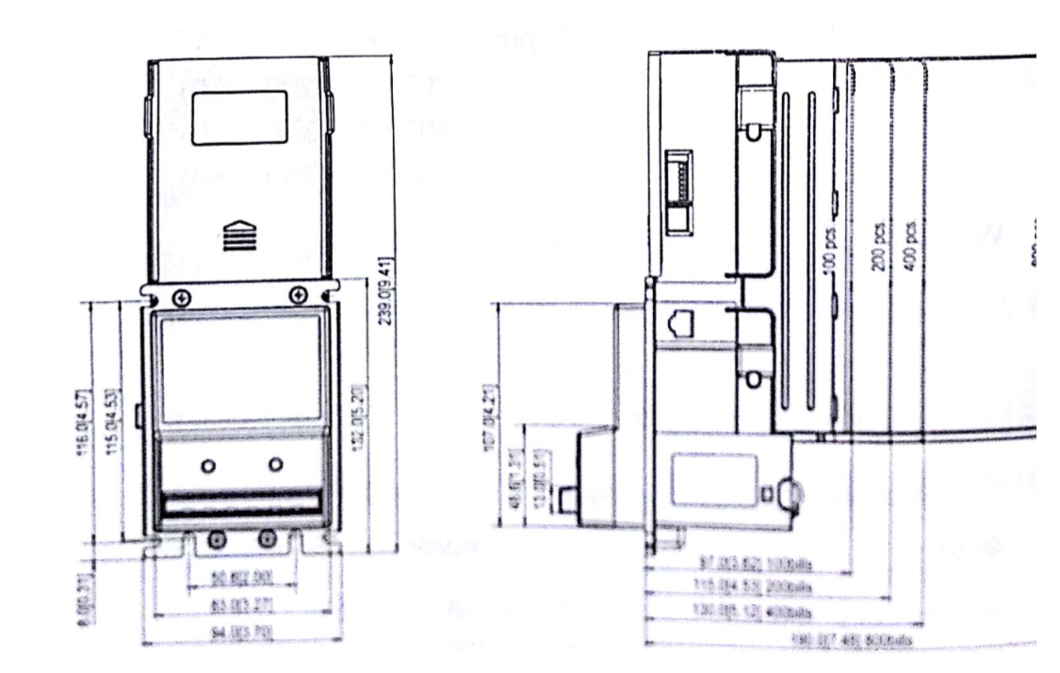Dikey Çizgiler

Birim: mm[inç]

1. KURULUM 3.
   1. Güvenlik kilidi uygulaması

|  |  |  |  |  |  |
| --- | --- | --- | --- | --- | --- |
| Model | Arayüz | Kullanılan Voltaj | Kullanım | Güvenlik kilidi | Sayfa |
| A7 | Standart Darbe Modu | 117V AC | Güç & Veri Haberleşmesi | WEL-RM008 | 4 |
| İlave Bağlantı | WEL-RM12 | 4 |
| 12V DC | Güç & Veri Haberleşmesi | WEL-RM007 | 5 |
| İlave Bağlantı | CU-R961-1 | 5 |
| Aktif 5V | 117V AC | Güç & Veri Haberleşmesi | WEL-RM017 | 6 |
| İlave Bağlantı | WEL-RM018 | 6 |
| ICT Protokolü (RS232) | 12V DC | Güç | WEL-RM007 | 5 |
| İlave Güç Bağlantısı | CU-R961-1 | 5 |
| Veri Haberleşmesi | WEL-RV706 | 7 |
| 117V AC | Güç | WEL-RM008 | 4 |
| İlave Güç Bağlantısı | WEL-RM012 | 4 |
| Veri Haberleşmesi | WEL-RV706 | 7 |
| V7 | Standart Darbe Modu | 12V DC | Güç & Veri Haberleşmesi | WEL-RV701 | 7 |
| İlave Bağlantı | CU-R961-1 | 5 |
| 24V AC | Güç & Veri Haberleşmesi | WEL-RV703 | 8 |
| İlave Bağlantı | WEL-RV702 | 8 |
| MDB | 34V DC | Güç & Veri Haberleşmesi | WEL-RM006 | 9 |
| ICT Protokolü (RS232) | 12V DC | Güç | WEL-RV701 | 7 |
| İlave Bağlantı | CU-R961-1 | 5 |
| Veri Haberleşmesi | WEL-RV706 | 9 |
| GPT Paralel | 24V AC | Güç & Veri Haberleşmesi | **5RGB-AA203L1-xx | 7 |

**5RGB-AA203L1-xx: Ek kutu ve kablolar, “xx” model numarasını temsil etmektedir.

4.

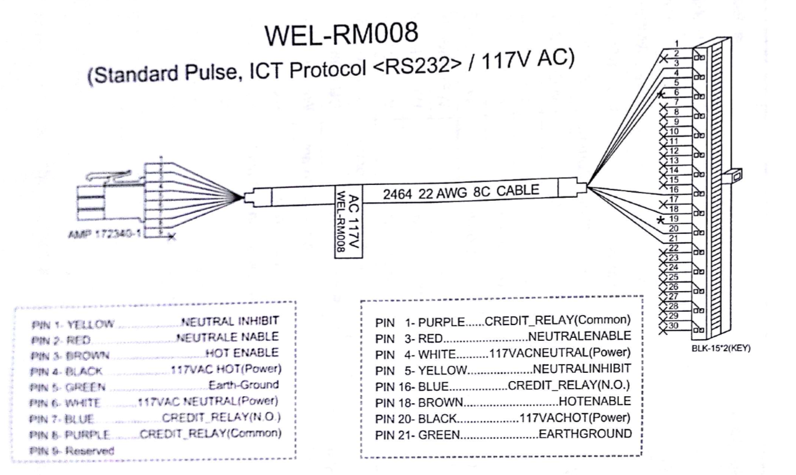

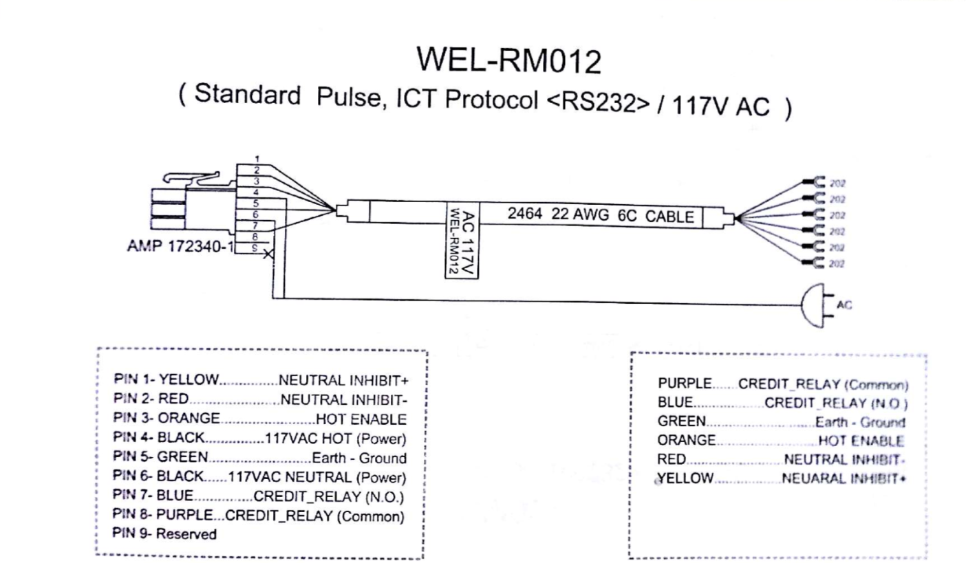

5.

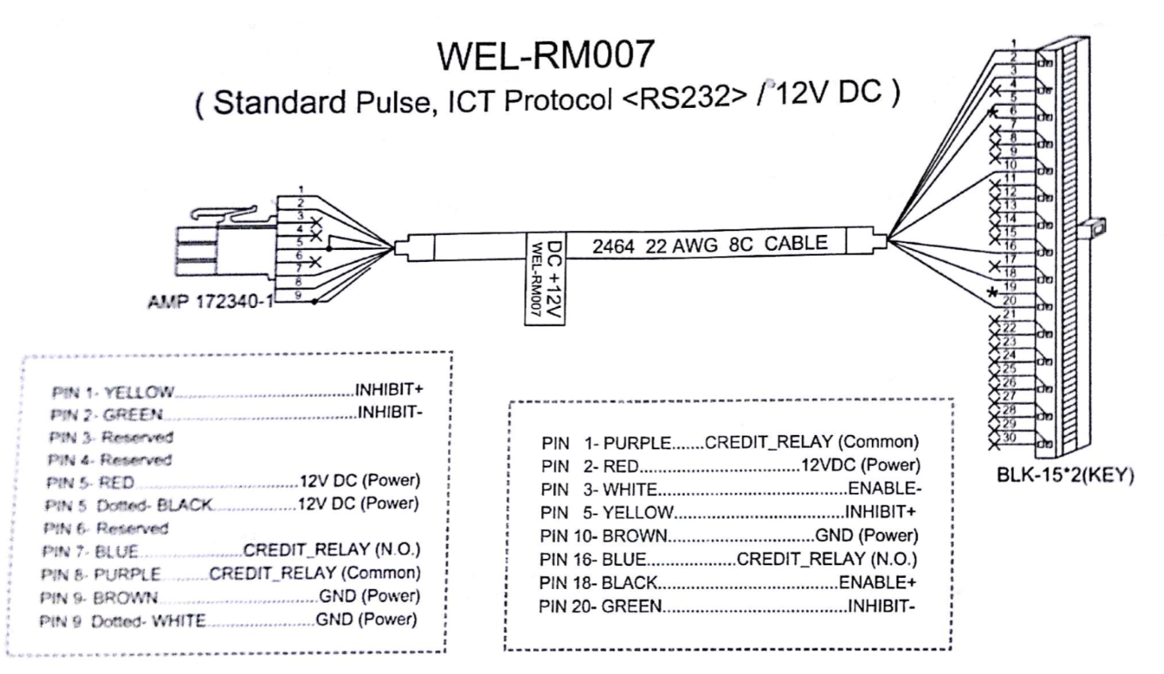

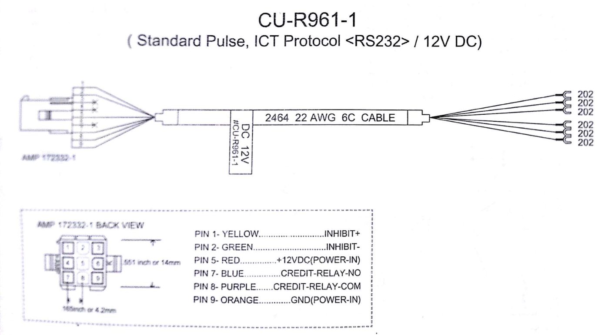

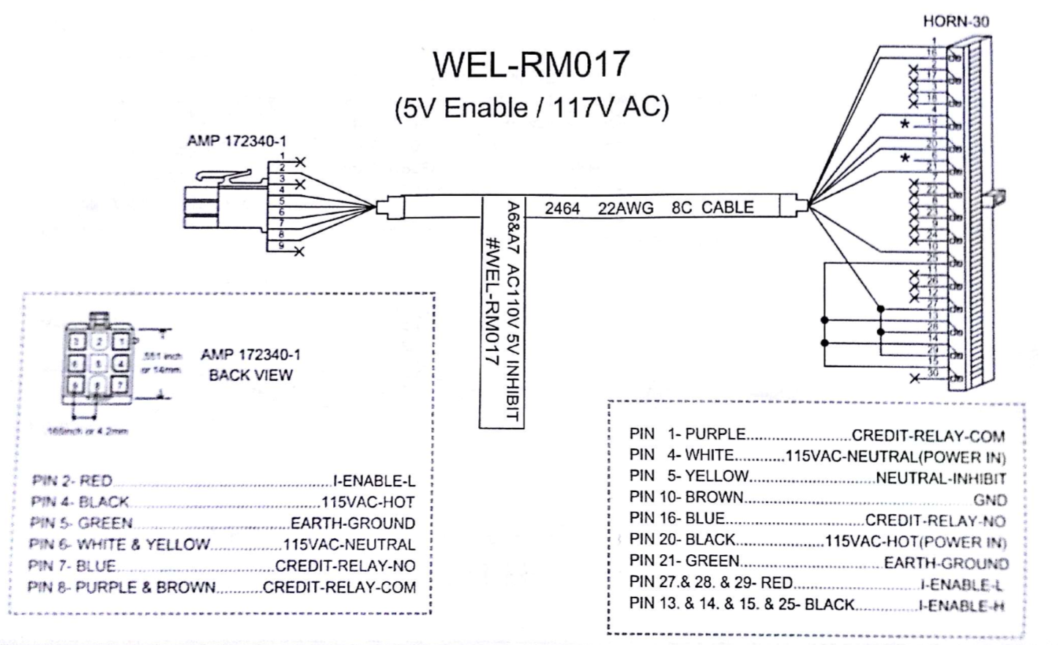 6.

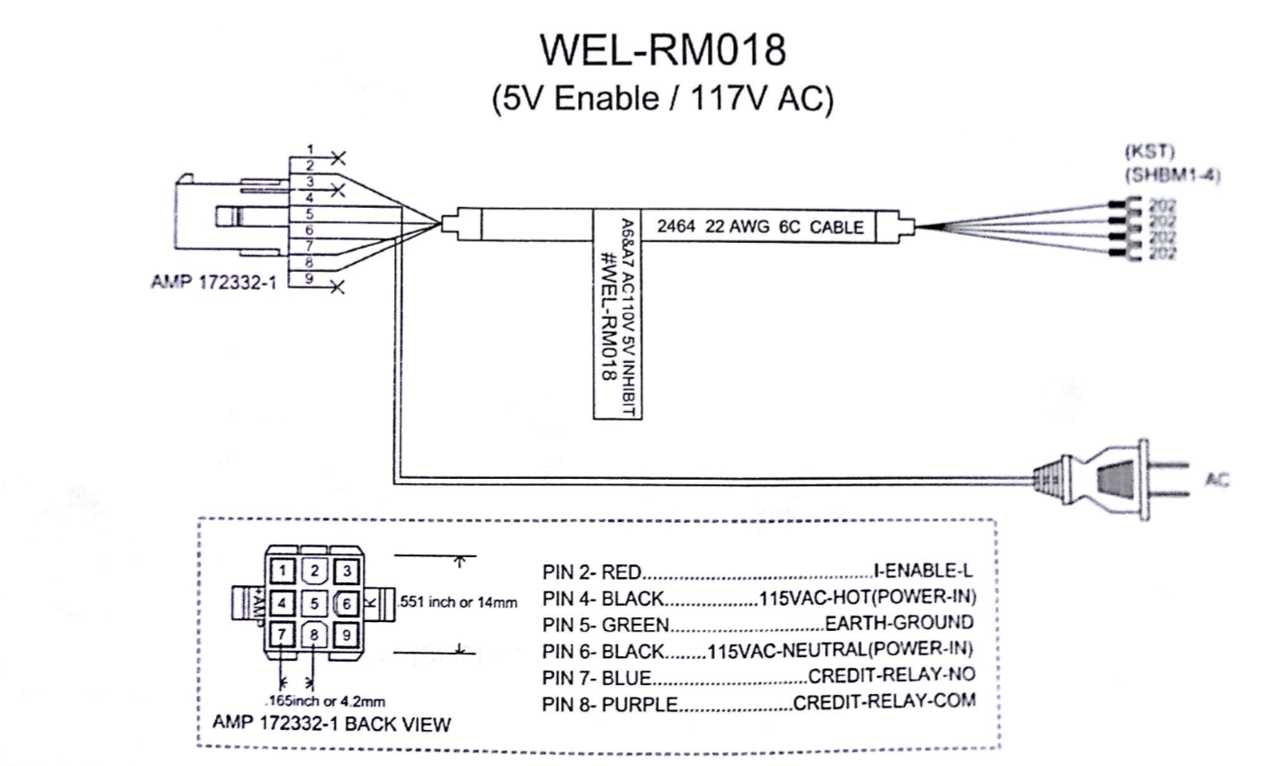

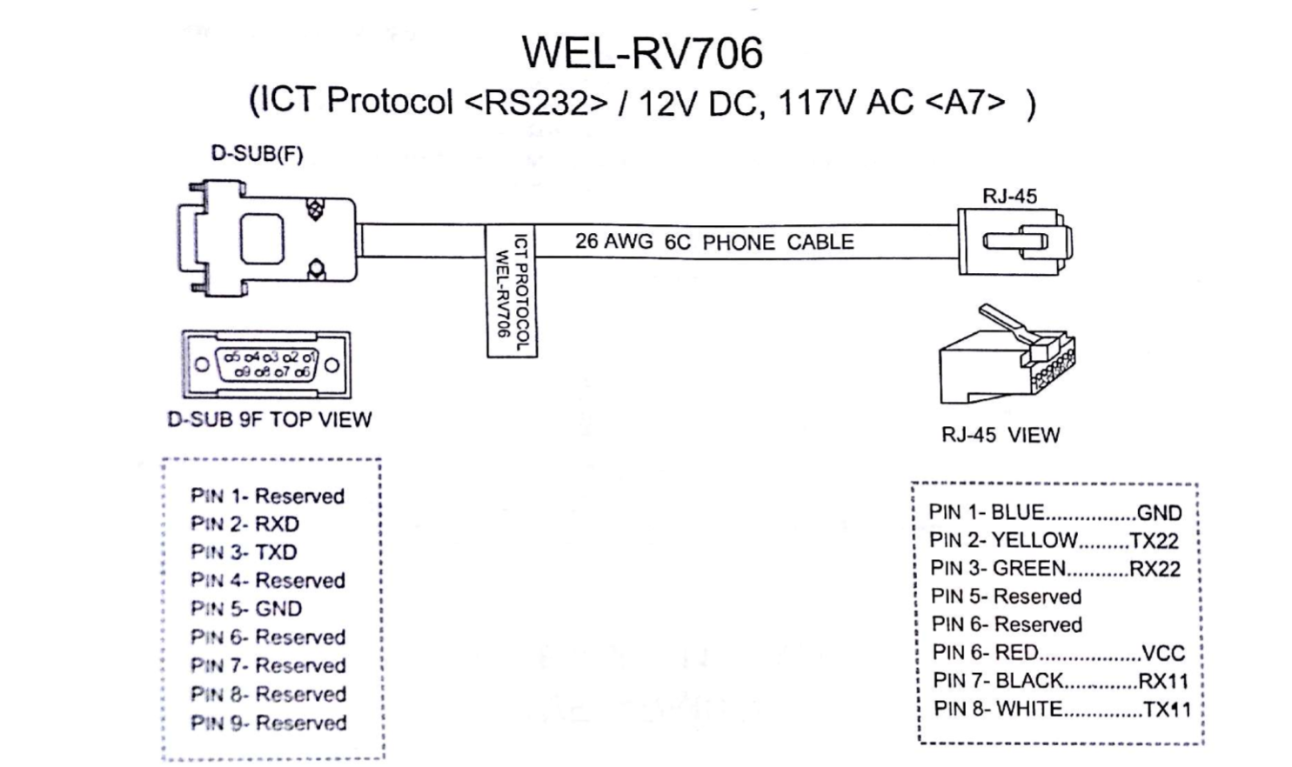 7.

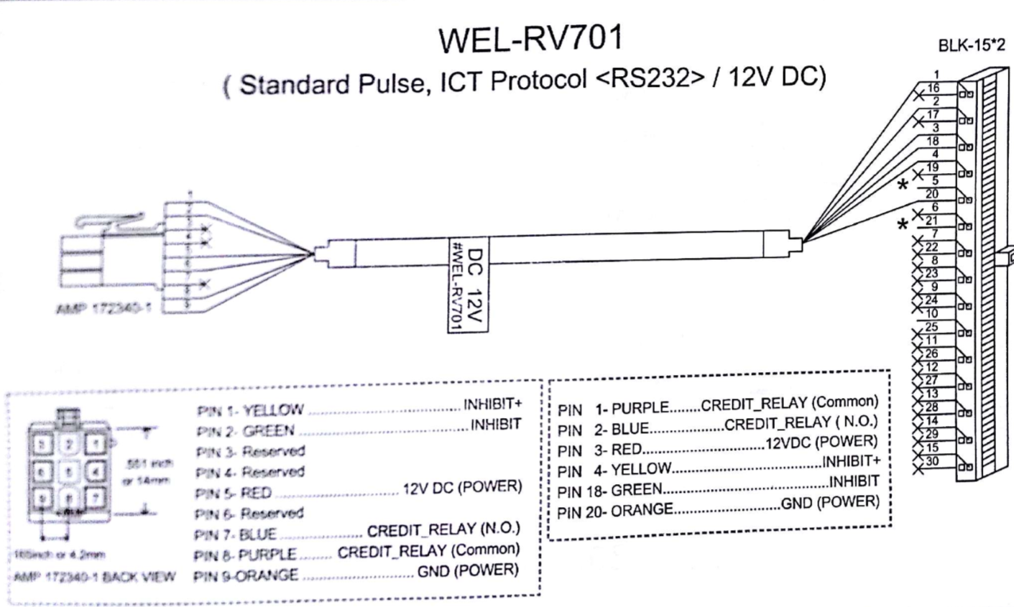

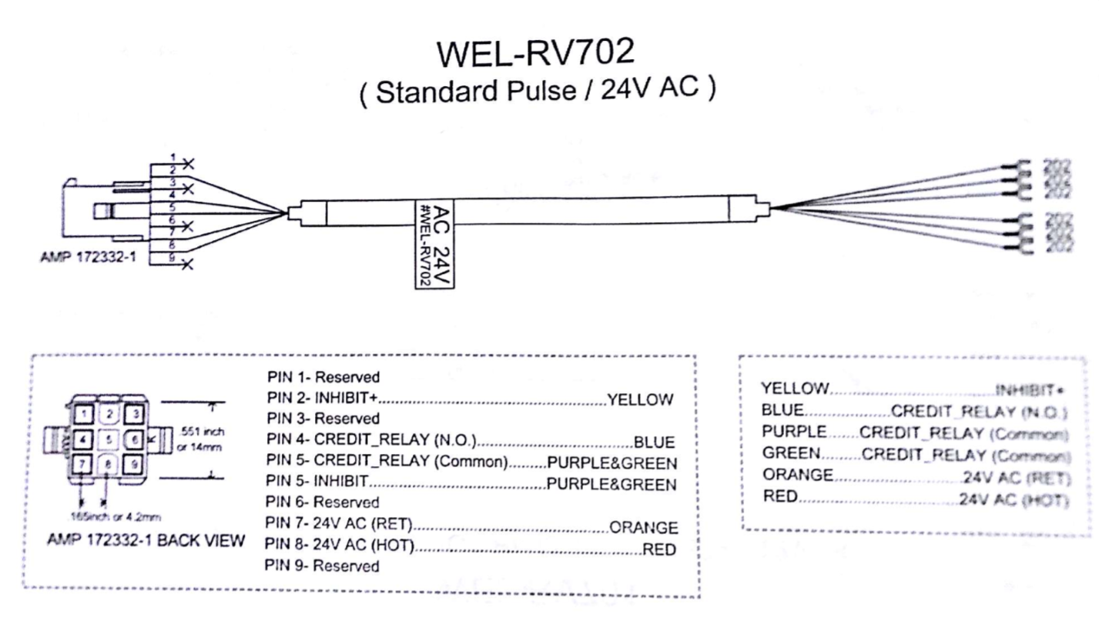 8.

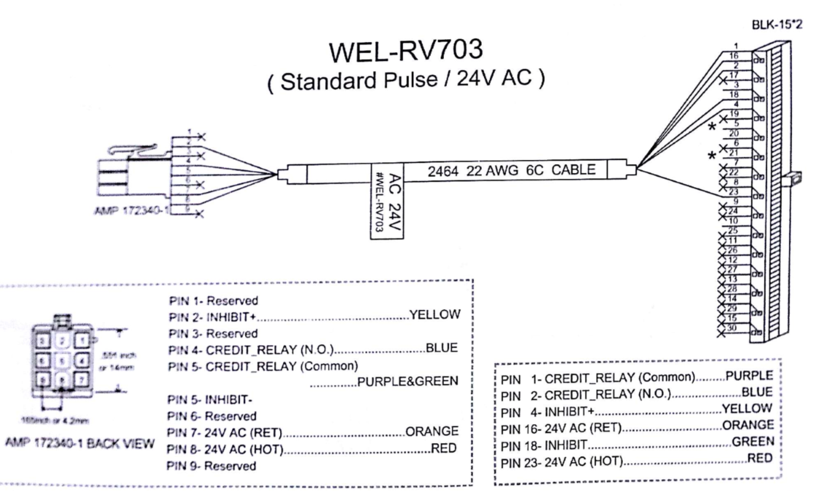

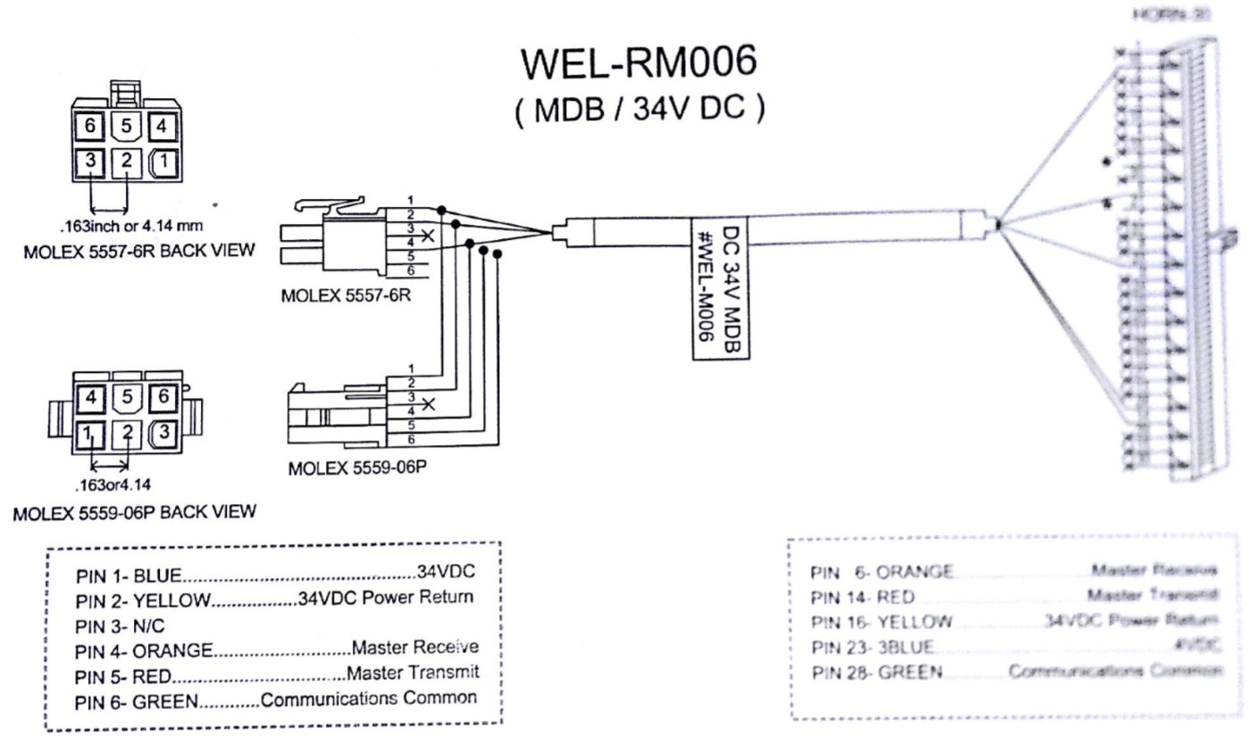 9.

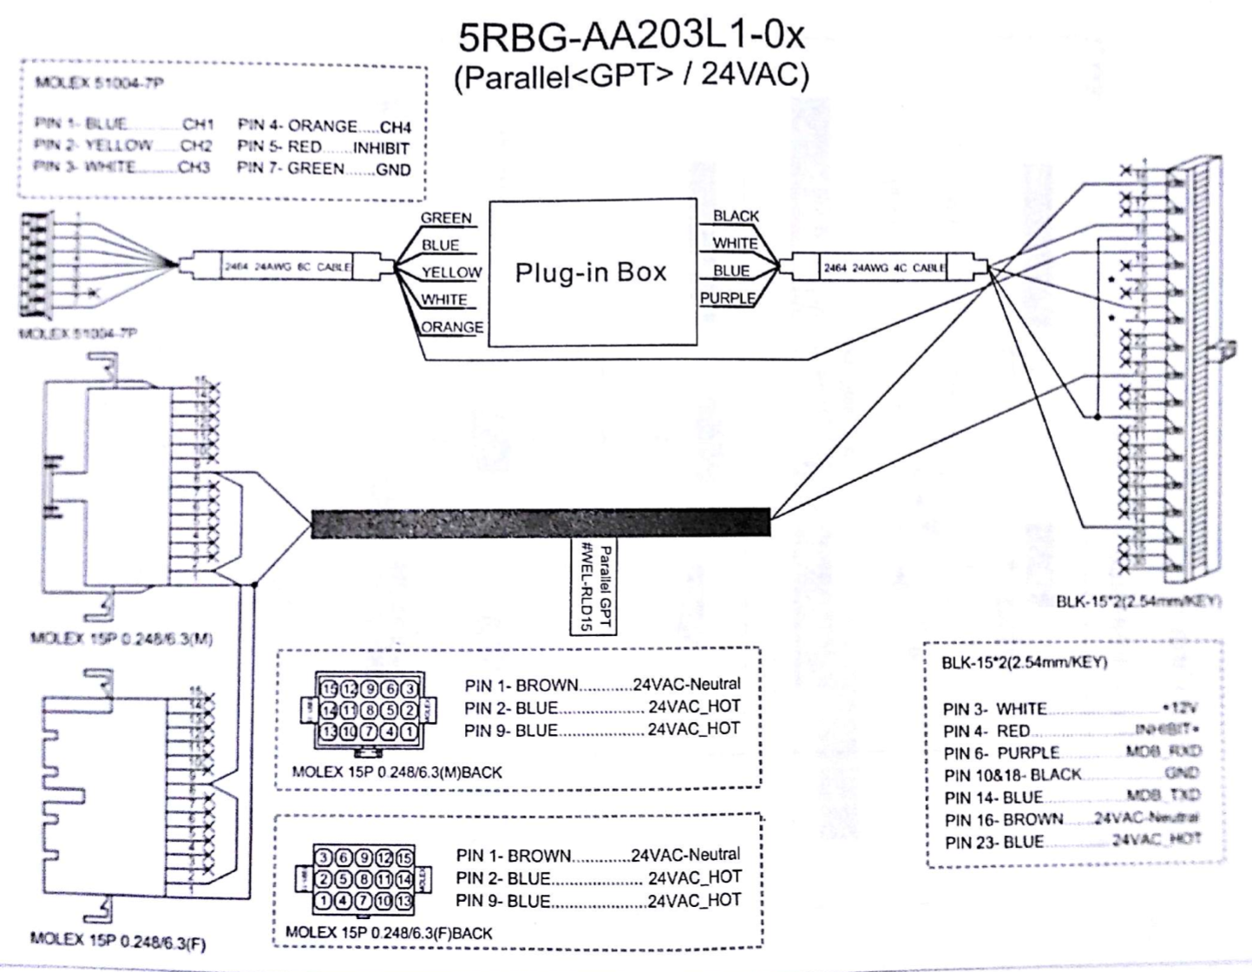

* + 1. Giriş/Çıkış Devreleri 10.
       - 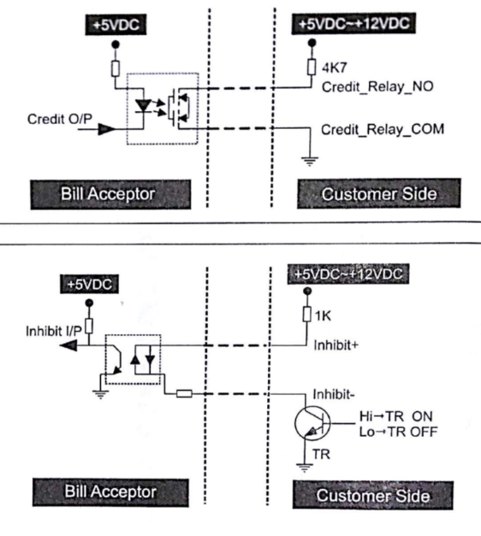Darbe modu arayüzü

|  |  |  |  |
| --- | --- | --- | --- |
| Para kutusu durumu | DIP switch ayarı | | Kontrol sinyali |
| ENGELLİ | Engel açık | LOW | LOW |
| HIGH | HIGH |
| AKTİF | Engel açık | LOW | HIGH |
| HIGH | LOW |

* + - * ICT protokol arayüzü

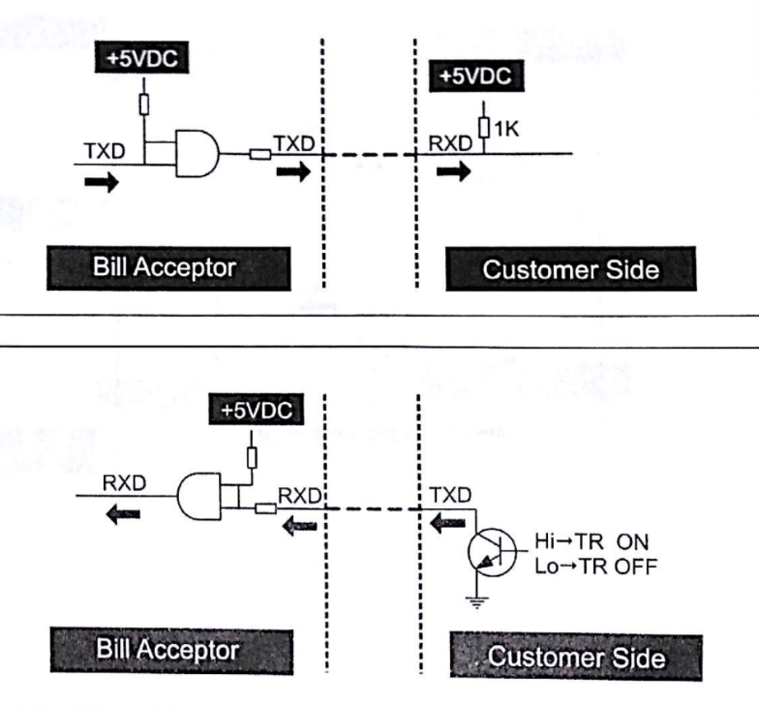

* + - * Aktif 5v arayüz 11.

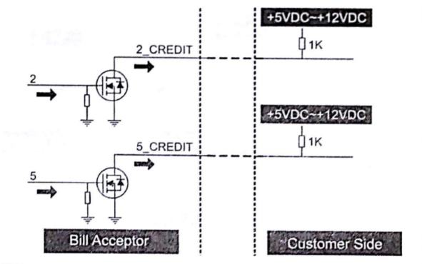

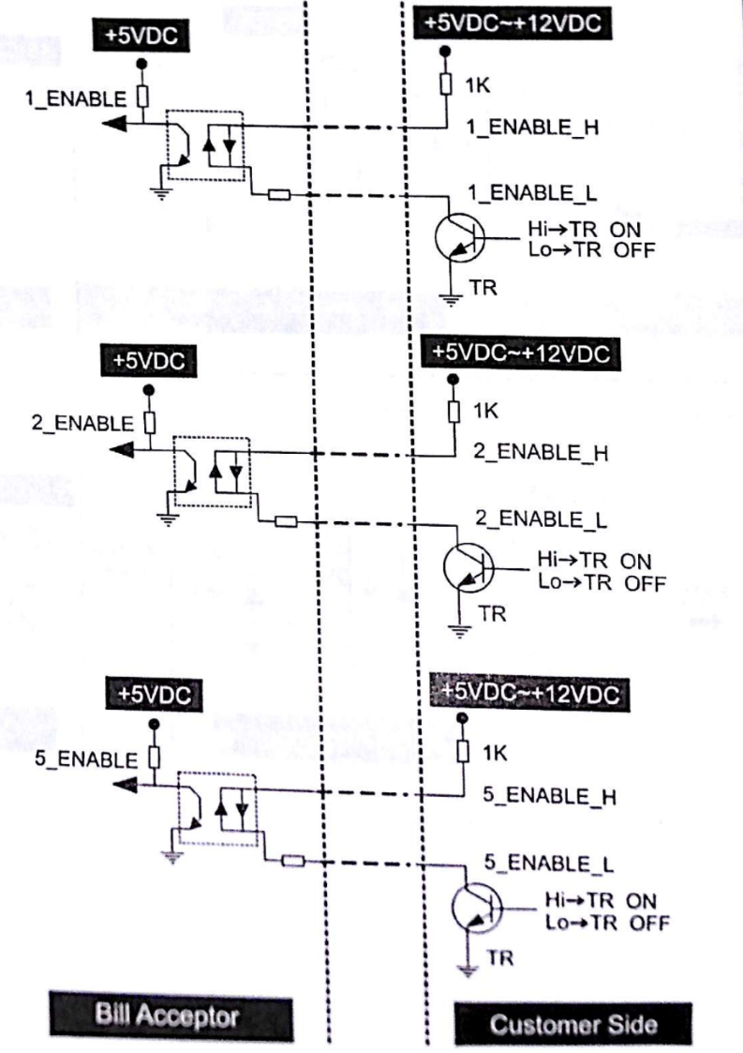

* + - * MDB arayüzü 12.

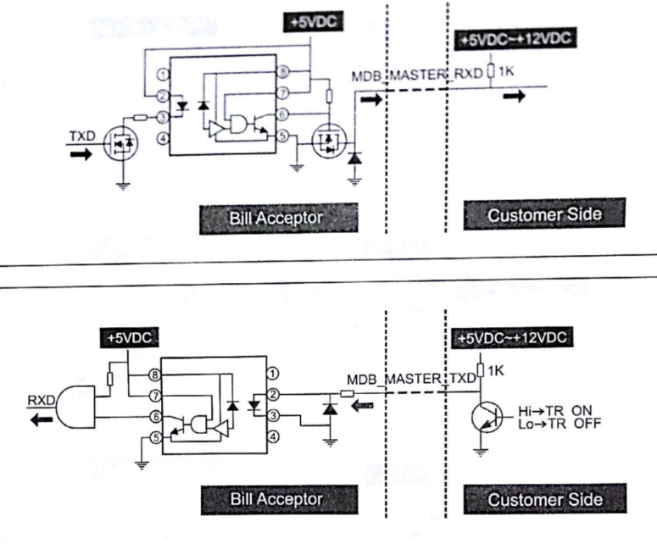

* + - * GPT PARALEL ARAYÜZ

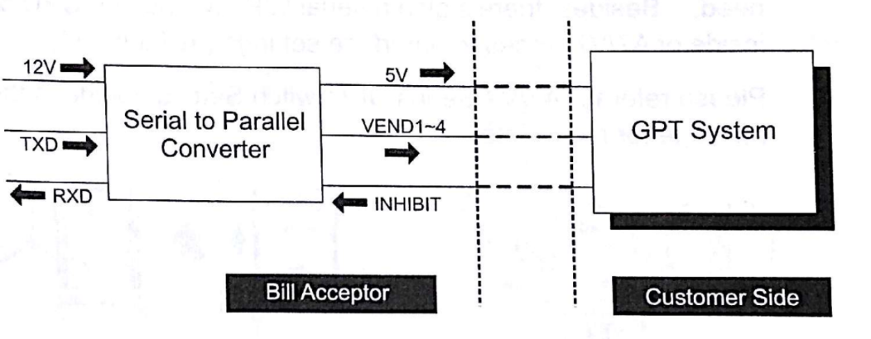

* 1. DIP switch Ayarı 13.

A7/V7 serisinin kenarında 2 adet DIP switch bulunmaktadır. Kullanıcıların bu switch ayarlarını kullanacakları para birimine göre ayarlamaları gerekmektedir. Ayrıca A7/V7 serisinde arayüz ayarı için anakart üzerinde bir dip switch daha bulunmaktadır.

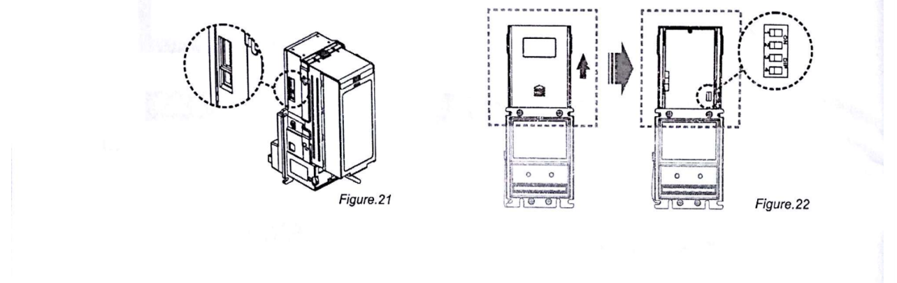Lütfen daha ayrıntılı bilgi için “A7/V7 serisi DIP switch ayarı” kılavuzuna bakın.

* 1. Yazılım Kurulumu ve Yükleme

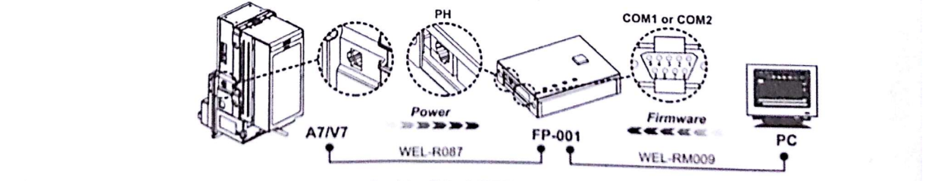A7/V7 serisi kurulumu ve yüklemesi için “FP-001” programlayıcısına ihtiyaç vardır. Lütfen “FP-001” satın almak ve kullanıcı kılavuzu ile yazılım kurulumu ve yüklemesi için ICT ile temasa geçiniz.

**Güç bağlantısı Para kutusu bağlandıktan sonra uygulanmalı.

1. BAKIM VE TEMİZLİK

Her zaman para kutusunun düzgün çalıştığından emin olun ve düzenli olarak parçaları temizleyin

İç parçaların temizliği

1. 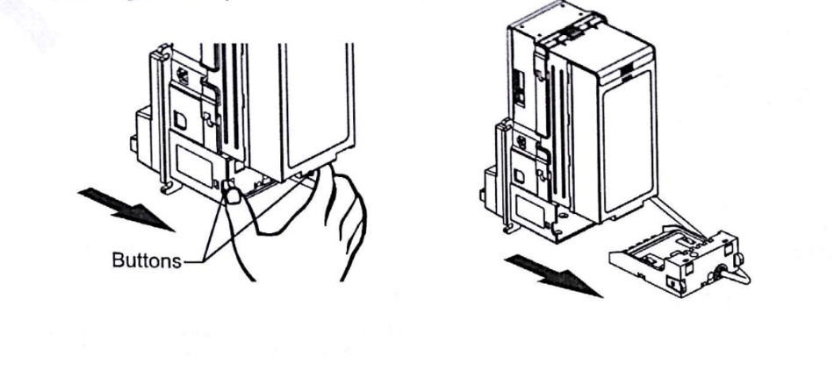Yandaki düğmelere bastırarak parçayı çekiniz.
2. 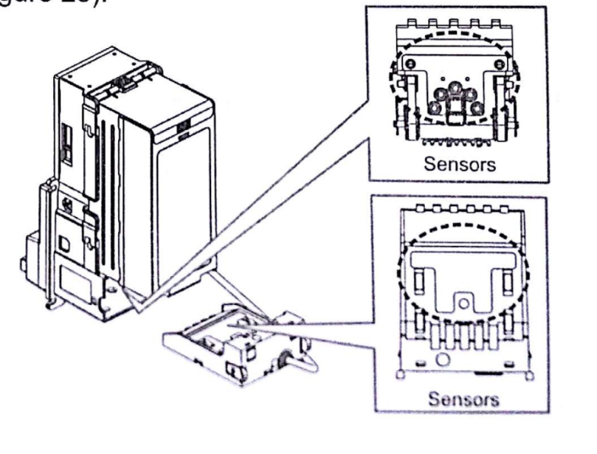Yumuşak, kuru bez veya havlu ile sensörü temizleyin. 14.
3. SORUN GİDERME

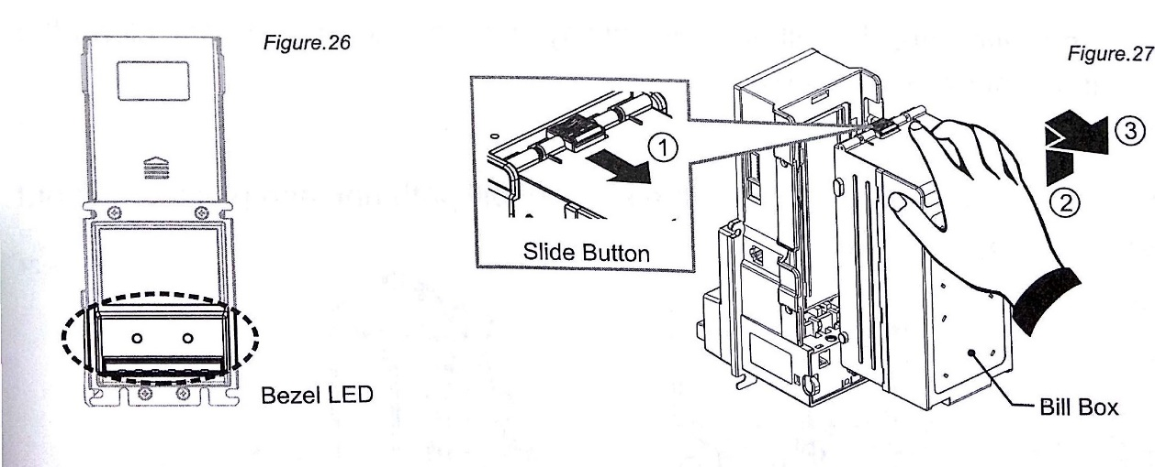

|  |  |  |
| --- | --- | --- |
| LED FLAŞI | SORUN | ÇÖZÜM |
| 1 | Para sıkışmış | Para kutusunu çıkarın ve araya sıkışan parayı çıkarın |
| 3 | Tanıma sensörü arızası | Sensör üzerinde nesne var ise onu kaldırın ya da tozları temizleyin |
| 3+2 | Kanca sensörü arızası | Güvenlik kancasındaki nesneleri denetle ve temizle |
| 3+5 (isteğe bağlı) | Manyetik kafa hatası | Manyetik sensördeki nesneleri denetle ve temizle |
| 2 | Kapalı | Doğru DIP switch ayarlarının seçili olduğundan emin olun |
| 4 | Anti tel sensörü hatası veya tel girişimi hatası | Anti tel sensörünü veya para yolunu denetle ve temizle |
| 5 | Para kutusu kaldırıkdı | Para kutusunu geri takın |
| 6 | İstif hatası veya istif dolu | Para kutusunu boşaltın |
| 7 | Motor hatası | Para yolunu denetleyin ve temizleyin |